Міністерство освіти і науки України

Черкаський державний технологічний університет

Кафедра інформаційної безпеки та комп’ютерної інженерії

Звіт

З лабораторної роботи №6

З дисципліни “ Програмування “

Перевірив: Виконав:

к.т.н, доцент студент 1 курсу

Миронець І.В групи КМ-175

Косенко.А.В

_____________

(оцінка)

_________________ _______________

( дата ) ( підпис )

Черкаси 2017

Зміст

Вступ…………………………………………………………………………….....3

1. Блок-схема до задачі…………………………………………………….......…4

2 Лістинг програми………………………………………………………………..5

3. Результати виконання програми……………………………………………....6

Висновок…………………………………………………………………………...7

Cписок використаних джерел……………………………………………………7

Вступ

**Задача А:** Створити файл-довідник, який містить дані про біполярні транзистори. Структура запису: марка, провідність (n-p-n, p-n-p), максимальний струм колектора, максимальна напруга колектор-емітер, мінімальний і максимальний коефіцієнти підсилення (h21e), максимальна робоча частота. Кількість записів довільна.

**Задача В:** Написати програму, яка дозволяє шукати у довіднику:

— всю інформацію по введеній марці транзистора з клавіатури;

— по введеному з клавіатури струму, напрузі і коефіцієнту підсилення видати всі підходящі транзистори;

— видати всі комплементарні пари транзисторів (у яких параметри однакові, а провідність різна).

1. Блок-схема до задачі

2. Лістинг програми

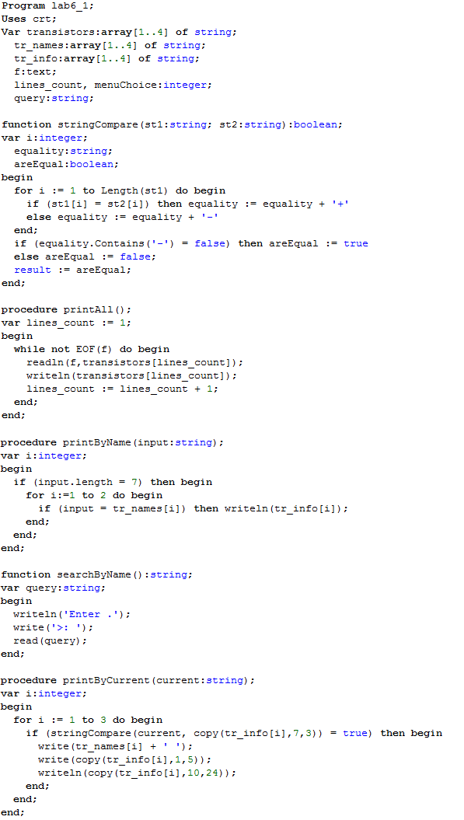

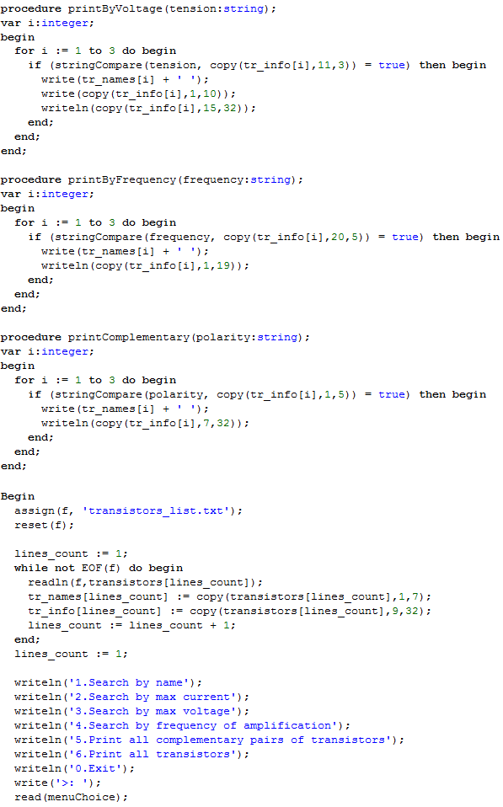

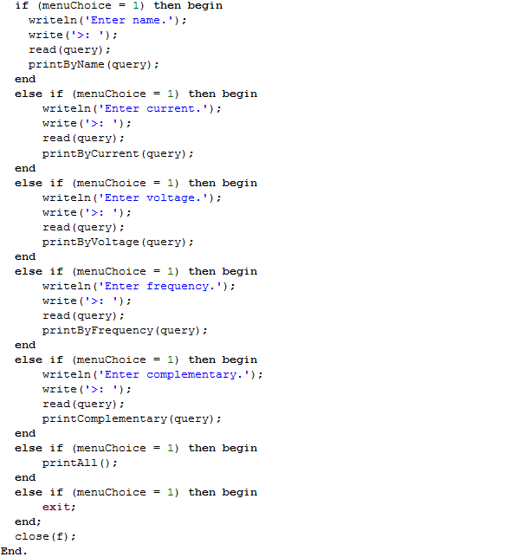

3. Результати виконання програми

Висновок

В даній лабораторній роботі я отримав навички з алгоритмізації та програмування задач, які обробляють символьні дані; освоїв введення та виведення символьних даних, їх обробку; навчився використовувати стандартні процедури та функції оброблення символьних даних.

Список використаних джерел

1) Програма для блок-схем – yEd

2) Середовище Pascal – PascalABC.NET